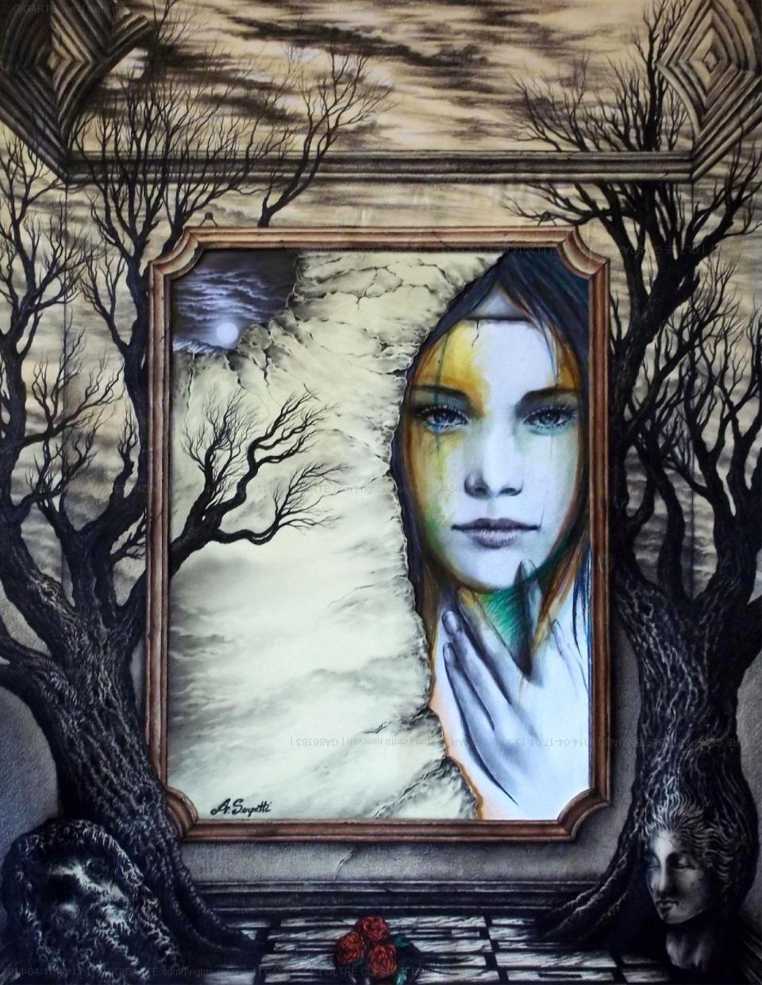
LE MOSTRE DI AxA

ALESSIO SERPETTI pittore ATMOSFERE SOSPESE tra Sogno e Realtà
a cura di Maria Lucia Ferraguti
e Gino Prandina

PALAZZO VALMARANA BRAGA Qu.Bi Media Gallery – Corso Fogazzaro 16, Vicenza

dal 17 al 26 Luglio
Vernissage: Sabato 18 Luglio ore 18,00

Alessio Serpetti (Roma, 1975) frequenta sin da giovanissimo i Corsi di Arti Figurative diretti da Carlo Marcantonio dapprima presso l’Accademia Prenestina del Cimento, poi alla Scuola d’Arte “Casa Romana”. Dopo la Maturità artistica consegue il Diploma Accademico di Scenografia presso l’Accademia delle Belle Arti di Roma (votazione di 110 e lode) e, successivamente, l’abilitazione per l’insegnamento di Educazione Artistica e Disegno e Storia dell’Arte. Nel 2010 vive una significativa esperienza tra le file del Movimento Arcaista esponendo con delle Personali presentate dal noto critico d’arte Paolo Levi; dal 2012 entra a far parte della prestigiosa Accademia dei Santi Lazzaro, Ignazio di Loyola e Francesco Borgia diretta dal noto critico, storico e filosofo dell’arte Daniele Radini Tedeschi; dal 2013 espone in eventi curati o presenziati dal celebre critico e storico dell’arte Vittorio Sgarbi. Da diversi anni partecipa ad importanti eventi internazionali – tra cui le Biennali di Chianciano (2011), Roma (2012), Palermo (2013), Londra (2013), Barcellona (2015); la Triennale di Roma (2011); l’Artexpo di New York (2013); Spoleto Arte incontra Venezia (2014) – ed espone presso sedi museali ed istituzionali, Ville, Palazzi storici e gallerie in Italia e all’estero.
Le sue opere, presenti in collezioni pubbliche e private italiane e straniere, sono state oggetto di analisi in alcuni volumi di natura scientifica adottati nel 2012 come testi di studio dal Dipartimento di Storia dell’Arte Moderna dell’Università di Roma “La Sapienza”.Di lui, la giornalista Elena Gollini scrive: “Alessio Serpetti esegue le opere con tecnica impeccabile, degna di un pittore di antica tradizione, con meticolosa e doviziosa raffinatezza nel tratto, con la scrupolosa attenzione di chi vuole rappresentare con lucida esattezza e precisione anche il minimo dettaglio narrativo e dare enfasi formale alle spettacolari immagini visionarie. Nei dipinti riscopre iconografie medievali e rinascimentali, simboli archetipi e miti dimenticati, in una raffigurazione che appare come la riproduzione virtuale di un lungo viaggio notturno, di uno sprofondamento in un mondo sommerso e sotterraneo, dove sopravvivono le creature e le divinità, che popolano e animano la nostra sfera onirica e fantastica.

